新乡医学院第一届教职工校园“小型马拉松”比赛路线图

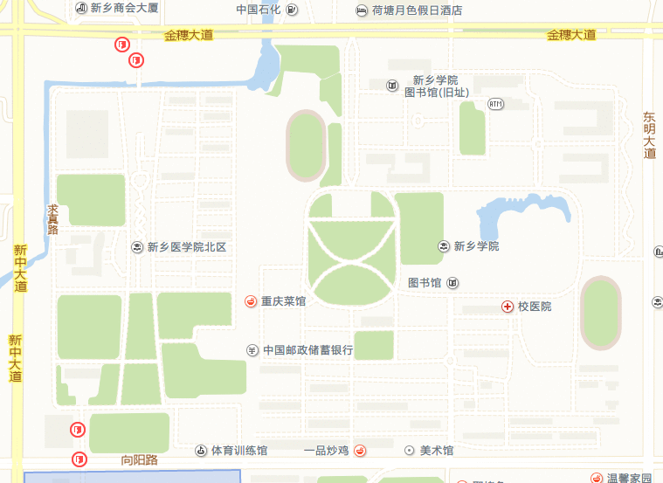
取卡处
取卡处
起点
终点

